Probamos un caso con los siguientes parámetros:

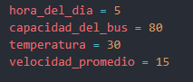

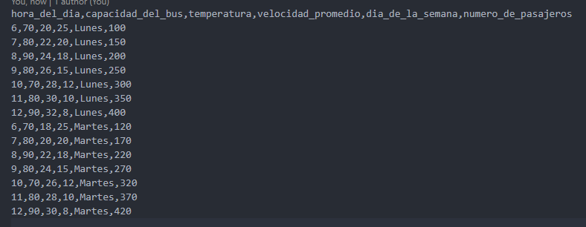

Resultado satisfactorio:  
  


Probamos un caso con los siguientes parámetros:

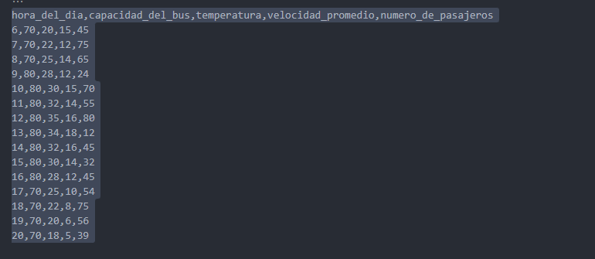

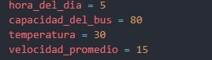

Resultado no esperado, valor nan debido a que los valores no son relacionados para el calculo

